МИНИСТЕРСТВО ОБРАЗОВАНИЯ РЕСПУБЛИКИ БЕЛАРУСЬ  
Учреждение образования «БЕЛОРУССКИЙ ГОСУДАРСТВЕННЫЙ   
ТЕХНОЛОГИЧЕСКИЙ УНИВЕРСИТЕТ»

Факультет Заочного образования

Кафедра Информационных систем и технологий

Специальность 1–40 05 01 «Информационные системы и технологии»

**ПОЯСНИТЕЛЬНАЯ ЗАПИСКА КУРСОВОГО ПРОЕКТА**

по дисциплине «Скриптовые языки программирования»

Тема «Веб-сайт «Интернет-магазин аудио- и видеотехники»

**Исполнитель**

студент 2 курса 1 группы ______________ Э. А. Синькевич

подпись, дата

**Руководитель**

старший преподаватель ______________ Н. А. Жиляк

должность, учен. степень, ученое звание подпись, дата

Допущен(а) к защите __________________________________ _______________

__________________________________ _______________

__________________________________ _______________

дата, подпись

Курсовой проект защищен с оценкой

Руководитель _______________ ___________ Н. А. Жиляк

подпись дата инициалы и фамилия

Содержание

Введение 3

1 Постановка задачи 4

1.1 Обзор аналогичных решений 4

1.2 Техническое задание 5

1.3 Выбор средств реализации программного продукта 6

1.4 Вывод 6

2. Проектирование страниц веб-сайта 7

2.1 Выбор способа вёрстки 7

2.2 Выбор стилевого оформления 7

2.2 Выбор шрифтового оформления 7

2.4. Разработка логотипа 7

2.5. Разработка пользовательских элементов 8

2.6. Разработка спецэффектов 8

2.7. Выводы 8

3. Реализация структуры веб-сайта 9

3.1 Структура HTML-документа 9

3.2 Добавление таблиц стилей SCSS и CSS 9

3.3 Использование стандартов XML (SVG) 10

3.4 Управление элементами DOM 11

3.5 Выводы 11

4. Тестирование веб-сайта 12

4.1 Адаптивный дизайн веб-сайта 12

4.2 Кроссбраузерность веб-сайта 12

4.3 Руководство пользователя 14

4.4 Выводы 16

Заключение 18

Список использованных источников 19

Приложение А Прототипы веб-страниц 20

Приложение Б Макет структуры веб-сайта 22

Приложение В Листинг HTML-документа 24

Приложение Г Листинг SCSS и CSS 28

Приложение Д Листинг XML-файлов 31

Приложение Е Листинг SVG 34

Приложение Ж Листинг JavaScript 36

# Введение

В настоящее время Интернет становится все более развитой средой для осуществления коммуникаций. В связи с глобальным развитием сети Интернет в программировании все более резко начала выделяться отдельная его отрасль веб-программирование.

Сейчас, чтобы привлечь внимание клиентов, покупателей или партнёров, можно заявить о себе в интернете путём создания веб-сайта. Для таких целей как раз и может служить веб-сайт, содержащее основную информацию об организации, частном лице, компании, товарах или услугах, а также прайс-листы, контактные данные.

Целью курсового проекта является создание веб-сайта «Интернет-магазин аудио- и видеотехники» с использованием знаний, полученных в процессе изучения дисциплины «Скриптовые языки программирования».

Данный веб-сайт представляет собой онлайн площадку, где покупатели могут приобрести различные устройства. Создание такого магазина поспособствует предприятию привлечь больше внимания со стороны потенциальных клиентов и может быть выгодным бизнесом, так как спрос на аудио- и видеотехнику продолжает расти.

Для реализации курсового проекта используются знания и умения полученные при изучении дисциплины «Скриптовые языки программирования», такие как: реализация структуры веб-сайта на языке разметки HTML, описание веб-сайта с помощью CSS и SASS, хранения данных в формате XML и реализация алгоритмов на языке JavaScript.

Основными задачами курсового проектирования являются:

* постановка задачи для создания курсового проекта
* проектирование страниц веб-сайта
* реализация структуры веб-сайта
* тестирование веб-сайта
* оформление документации для веб-сайта

Целевой аудиторией сайта молодые и старше люди, которым требуется купить некую технику.

# 1 Постановка задачи

## 1.1 Обзор аналогичных решений

На рисунке 1.1 представлен интерфейс веб-сайта [5element.by](https://5element.by). Данный веб-сайт является интернет-магазином бытовой техники и электроники. Преимуществами данного веб‑сайта являются:

* большой каталог товаров;
* личный кабинет;
* корзина товаров;
* удобность поиска.

Основным недостатком данного веб-сайта является перегруженность интерфейса, поскольку имеется слишком много повторяющихся элементов.

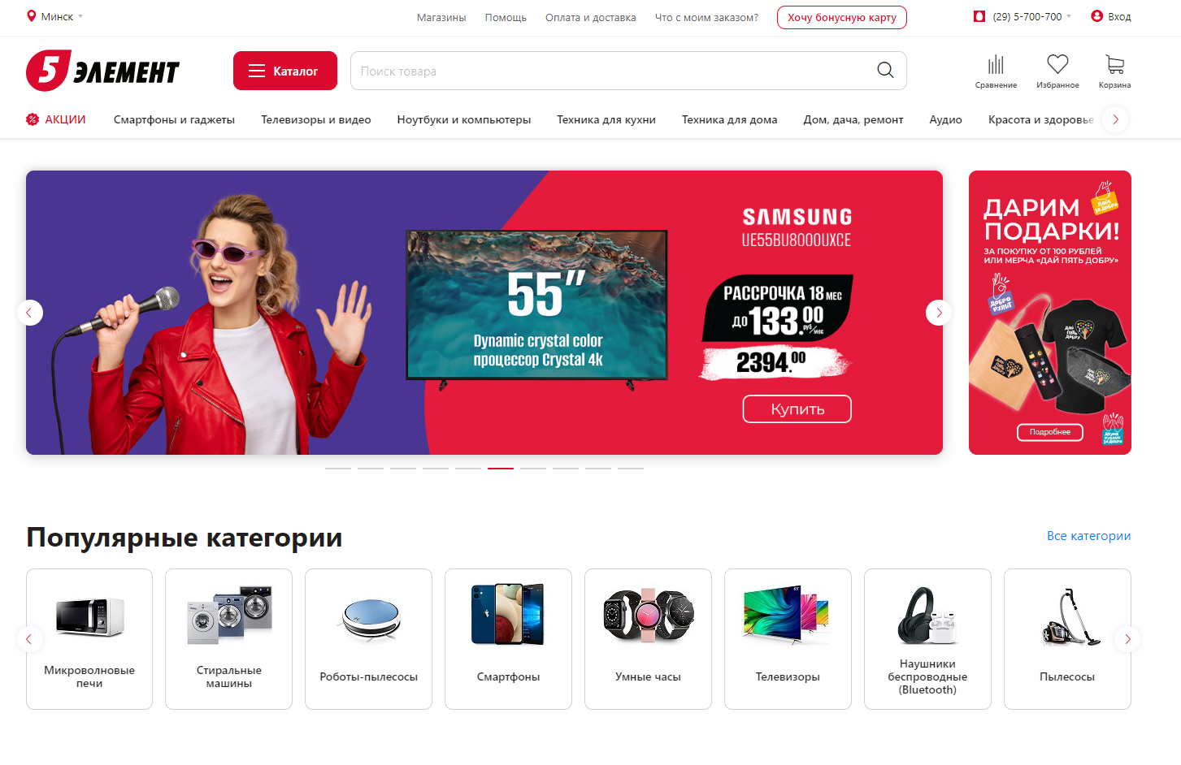

Рисунок 1.1 — Интерфейс веб-сайта 5element.by

На рисунке 1.2 представлен интерфейс веб-сайта [digital.1k.by](https://digital.1k.by). Данный веб-сайт является магазином аудио- и видеотехники.

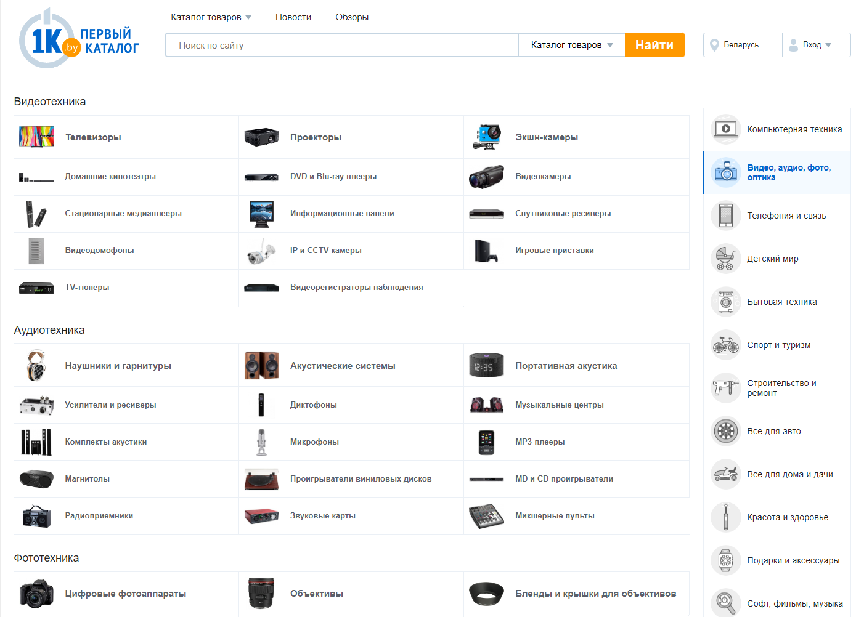

Рисунок 1.3 — Интерфейс веб-сайта gurps.ru

Основным преимуществом данного веб-сайта является открытость проекта и возможность добавления своего товара, с последующей проверкой от магазина.

Недостатком веб-сайта является отсутствие редактирования добавленного товара от пользователя.

## 1.2 Техническое задание

Задачей является разработка многостраничного (3 страницы) веб-сайта «Интернет-магазин аудио- и видеотехники». Веб-сайт должен предоставлять пользователю доступ к базовой информации и каталогу товаров.

Основными требованиями к веб-сайту являются:

* верстка должна быть адаптивной и кроссбраузерной;
* предоставление базовой информации о сайте;
* лёгкий и понятный пользовательский интерфейс;
* наличие каталога товаров;
* хранение данных в формате XML.

На странице «Home» представлены преимущества интернет-магазина. Вверху веб-страницы расположены логотип веб-сайта, навигационное меню. На странице «About» расположена развёрнутая информация про интернет-магазин. На странице «Catalog» представлен каталог товаров.

Каждая веб-страница должна быть кроссбраузерной и иметь адаптированые версии для мобильных устройств и персональных компьютеров.

## 1.3 Выбор средств реализации программного продукта

Для реализации программного продукта используются технологии: HTML5, SASS, CSS3, XML, JavaScript, Git. Разработка ведётся в интегрированной среде разработки «VS Code».

HTML (HyperText Markup Language) - стандартный язык разметки гипертекстовых страниц в сети Интернет. Используется для реализации структуры веб-сайта.

SASS (Syntactically Awesome Style Sheets) - язык сценариев препроцессора, который компилируется в CSS. Расширяет функционал CSS. В проекте используется реализация SCSS как более продвинутая и более удобная для разработки.

CSS (Cascading Style Sheets) - язык таблиц стилей используемый для описания представления документа, написанного на языке разметки.

XML (Extensible Markup Language) - язык разметки, созданный для хранения, транспортировки и обмена данными между различными системами. В проекте используется для сохранения и переноса созданных листов персонажа.

JavaScript - язык программирования, используется для расширения функционала веб-сайта. Интерпретатор языка встроен во все основные браузеры, что позволяет расширить взаимодействие между браузером и веб-страницей. В проекте используется для реализации анимаций и работы с XML документами.

## 1.4 Вывод

В данном разделе рассмотрены аналогичные решения и на основе их преимуществ и недостатков разработано техническое задание для разработки веб-сайта. В техническом задании рассмотрены задачи веб-сайта, перечислены функциональные и нефункциональные требования к веб-сайту. Так же описано содержание веб-страниц сайта.

Перечислены и рассмотрены средства реализации программного продукта, представлено их описание и описана их сфера применения в разработке веб-сайта.

# 2. Проектирование страниц веб-сайта

## 2.1 Выбор способа вёрстки

В качестве способа вёрстки используется адаптивная вёрстка, с использованием медиа запросов и flex вёрстки.

Прототипы веб-страниц представлены в приложении А.

## 2.2 Выбор стилевого оформления

Стилевое оформление веб-сайта выполнено темных тонах. В качестве фона для всех страниц используется цвет #03110c. Основными используемыми цветами являются: #03110c, #1d996e, #ffffff, #43494d.

## 2.2 Выбор шрифтового оформления

В качестве шрифта веб-сайта выбран шрифт «Montserrat+Alternates» взятый из открытой библиотеки шрифтов «Google Fonts».

## 2.4. Разработка логотипа

На рисунке 2.1 представлен логотип веб-сайта. Логотип является стилизованной латинской буквой «O», который входит в полное название сайта «Online store».



Рисунок 2.1 — Логотип веб-сайта

## 2.5. Разработка пользовательских элементов

Основным пользовательским элементом является навигационная панель (представлена на рисунке 2.2), которая содержит логотип сайта, кнопки перехода по страницам и корзину.



Рисунок 2.2 — Навигационная панель

## 2.6. Разработка спецэффектов

Для улучшения внешнего вида веб-сайта и его восприятия пользователем используются спецэффекты. При наведении на преимущества магазина появляется плавающая рамка. При наведении на кнопки – меняется их фоновый цвет.

## 2.7. Выводы

Проектирование веб-сайта является одним из основных этапов разработки проекта. На данном этапе определяется визуальная составляющая веб-сайта, являющаяся одним из основных факторов восприятия веб-сайта пользователем. От способа вёрстки зависит расположение элементов и удобство использования функционала, что является критическим фактором в использовании веб-сайта пользователем. Стилевое оформление не должно нарушать общую тематику проекта, сочетаться со сторонними материалами, связанными с веб-сайтом, а также должно быть удобным и комфортным в использовании. Логотип является основным узнаваемым элементом проекта, должен иметь отличительные черты, однако обязан соответствовать тематике и общему стилистическому оформлению веб-сайта. Пользовательские элементы и спецэффекты — основной путь взаимодействия пользователя с веб-сайтом, должны не только выполнять функциональную роль, но и пассивно помогать пользователю в использовании веб-сайта.

# 3. Реализация структуры веб-сайта

## 3.1 Структура HTML-документа

Все страницы веб-сайта организованы по структуре, представленной в листинге 3.1.

|  |
| --- |
| <!DOCTYPE html>  <html lang="en">  <head>  <meta charset="UTF-8">  <title>Главная страница</title>  <link rel="stylesheet" href="">  </head>  <body class="page">  <header class="page-header"></header>  <main></main>  <script type="module" src=""></script>  </body>  </html> |

Листинг 3.1 — Базовая структура страницы

Корневым для страницы является тег <html></html> в котором содержатся теги <head></head> и <body></body>. Тег <head></head> содержит в себе метаданные веб-страницы: кодировка, название, внешнее подключение каскадной таблицы стилей. В теге <body></body> находится информация, отображаемая пользователю в окне веб-браузера. Тег <header></header> содержит в себе, единый для всех страниц заголовочный блок с элементами навигации и кнопкой получения случайного значения. Код заголовочного блока представлен в приложении В. Тег <main></main> содержит информацию специфичную для каждой веб-страницы.

## 3.2 Добавление таблиц стилей SCSS и CSS

Для стилевого оформления веб-сайта используются каскадные таблицы стилей. Для создания каскадных таблиц стилей использован синтаксис SCSS, как развитие языка SASS, предоставляющее расширенные возможности (вложенность, обращение к элементам) в сравнении с CSS, представленные в листинге 3.2.

|  |
| --- |
| .burger-menu {  cursor: pointer;  & div {  position: absolute;  } |

Листинг 3.2 — Возможности SCSS

CSS код получается путём компиляции SCSS и подключается внешним подключением.

Для хранения глобальных значений и стилей единых для всех веб-станиц использованы механизмы импорта и расширения, предоставленные синтаксисом SCSS, что позволило значительно сократить количество написанного кода и сделать код более структурированным.

## 3.3 Использование стандартов XML (SVG)

Стандарт XML используется для хранения и передачи данных. В проекте XML используется для сохранения созданных листов персонажа и последующей их загрузки. Корневым элементом файла сохранения является тег <products></products> который в себе содержит теги, соответствующие параметрам товаров и их значений.

|  |
| --- |
| ?xml version="1.0" encoding="UTF-8" ?>  <root>  <products>  <row>  <id>1</id>  <title>iPhone 14 PRO</title>  </row>  </products> |

Листинг 3.3 — Структура стандарта XML

SVG-графика представляет собой векторные графические изображения, описанные с использованием синтаксиса XML, представлено в листинге 3.4. В данном веб-сайте SVG-формат использовался для логотипа и изображений, расположенных на элементах управления. Код данных изображений представлен в приложении Е.

|  |
| --- |
| <svg version="1.1" xmlns="http://www.w3.org/2000/svg" xmlns:xlink="http://www.w3.org/1999/xlink" width="24px" height="24px" viewBox="0,0,256,256">  <g fill="#c9e23d" fill-rule="nonzero" stroke="none" stroke-dasharray="" family="none" font-weight="none" font- style="mix-blend-mode: normal">  <g transform="scale(10.66667,10.66667)">  <path d="M4.41406,1.99609l-2,-2c0,-1.10457 -0.89543,-2,-2 -2,-2z"></path>  </g>  </g>  </svg> |

Листинг 3.4 — Примет SVG-графики

## 3.4 Управление элементами DOM

Для управления элементами DOM использован язык JavaScript. Обращение и изменение элементов DOM, представлено в листинге 3.5, осуществляется при загрузке информации из локального файла с продукцией. Код для генерации и загрузки файла сохранения представлен в приложении Ж.

Путём управления элементами DOM реализована загрузка информации о товарах.

|  |
| --- |
| const burgerMenu = document.querySelector(".burger-menu");  const nav = document.querySelector(".nav");  const openMenu = () => {  nav.classList.toggle('active');  burgerMenu.classList.toggle('active');  }  burgerMenu.addEventListener('click', openMenu); |

Листинг 3.5 — Управление элементами DOM

## 3.5 Выводы

На данном этапе реализована структура страниц в виде HTML кода, а также реализованы каскадные таблицы стилей на языке SCSS, спецэффекты и алгоритмы обработки данных и работы с внешними файлами. Для стилевого оформления веб-сайта так же реализованы изображения в формате SVG. Закончена работа над разработкой веб-сайта и проведена подготовка к последующему тестированию.

# 4. Тестирование веб-сайта

## 4.1 Адаптивный дизайн веб-сайта

Для реализации адаптивности использованы flex-вёрстка, а также медиа запросы. Для устройств с шириной экрана менее 768px применяется мобильный дизайн веб-страницы. На рисунке 4.1 представлены дизайн главной страницы для десктопных и мобильных устройств.

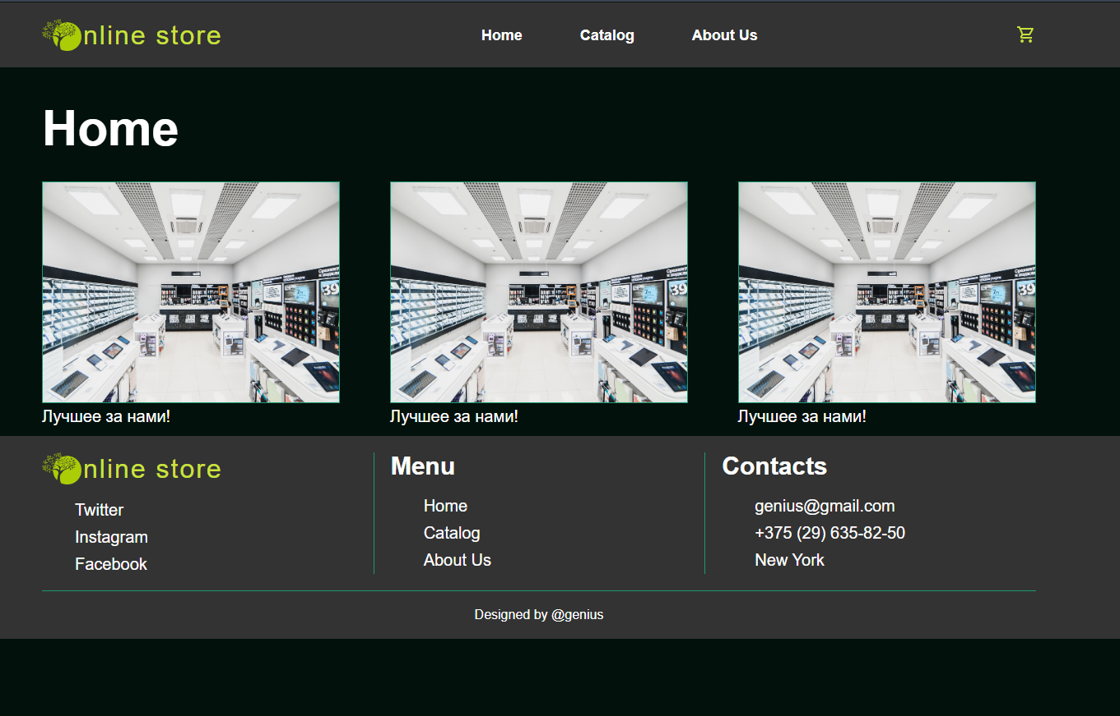 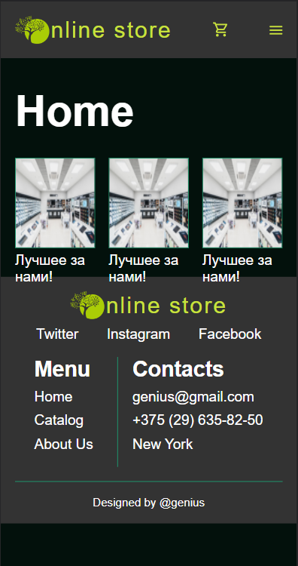

а — десктопная версия б — мобильная версия

Рисунок 4.1 — Дизайн главной страницы

Для сохранения пропорций размеры всех элементов веб-сайта указаны в относительных величинах. В зависимости от ширины экрана используется различное расположение блоков информации в веб-сайте.

## 4.2 Кроссбраузерность веб-сайта

При разработке веб-сайта необходимо учитывать особенности работы различных веб-браузеров и их обилие. Это обеспечивает стабильную работу веб-сайта в независимости от окружения.

Для тестирования кроссбраузерности данного проекта выбраны следующие браузеры: Google Chrome (рисунок 4.2), Microsoft Edge (рисунок 4.3), Opera (рисунок 4.4). Данные браузеры являются одними из самых распространённых на данный момент, а также позволяют протестировать поведение веб-сайта на различных движках. Тестирование проводилось на примере главной страницы проекта, так как эта страница является первой с которой взаимодействует пользователь.

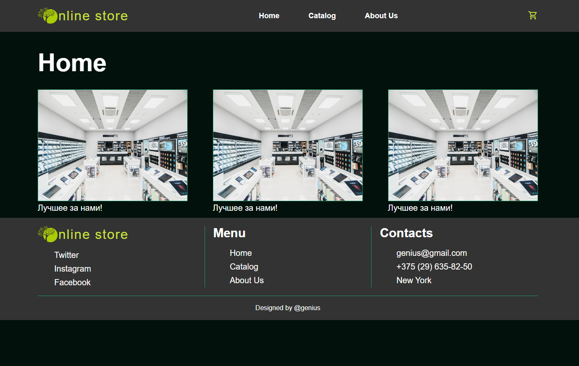

Рисунок 4.2 — Браузер Google Chrome

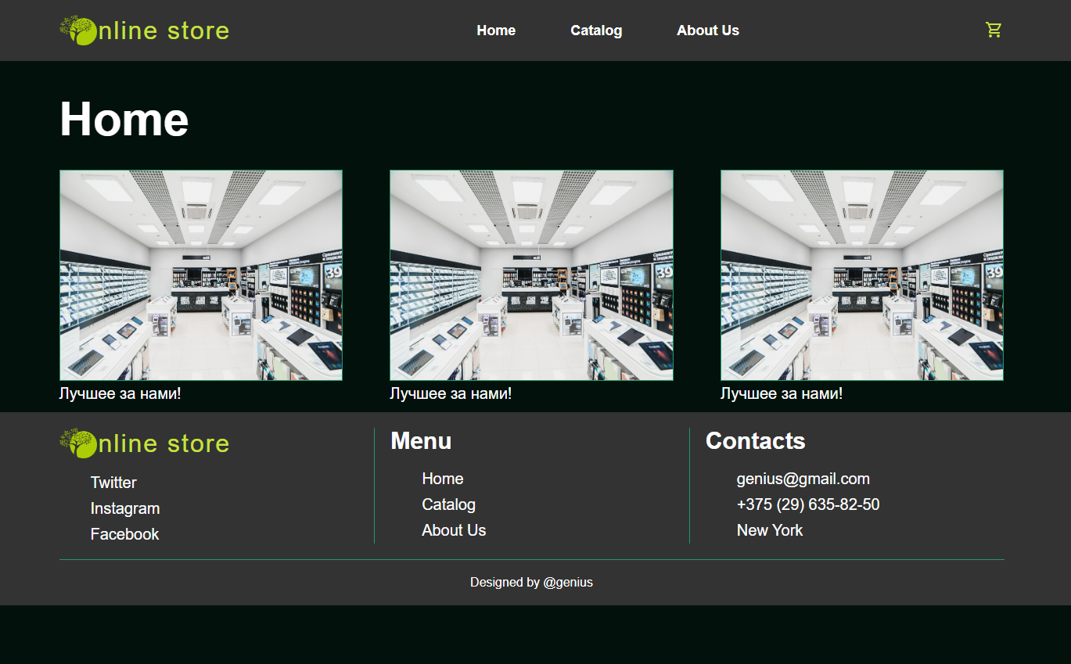

Рисунок 4.3 — Браузер Microsoft Edge



Рисунок 4.4 — Браузер Opera

Как видно на представленных выше изображениях веб-сайт корректно отображается во всех основных браузерах и является кроссбраузерным. Не зависимо от браузера взаимное расположение элементов является корректным, сохранился шрифт и спецэффекты.

## 4.3 Руководство пользователя

После открытия веб-сайта пользователь попадает на главную страницу (рисунок 4.5), содержащую преимущества магазина, контактную информацию и навигационное меню.



Рисунок 4.5 — Страница «Home»

Заголовок веб-страницы (рисунок 4.6) является единым для всех страниц и содержит: логотип (гиперссылка на главную страницу), навигационное меню и кнопку для перехода в корзину.



Рисунок 4.6 — Заголовок веб-сайта

Навигационное меню предоставляет пользователю возможность перехода между веб-страницами. В десктопной версии (рисунок 4.7) навигационное меню представляет собой горизонтальную последовательность кнопок, при нажатии на которые осуществляется переход на соответствующую страницу.



Рисунок 4.7 — Навигационное меню в десктопной версии

В мобильной версии (рисунок 4.8) навигационное меню представляет собой меню «гамбургер», состоящее из кнопки вызова меню и вертикального списка.

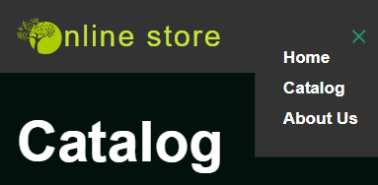

Рисунок 4.8 — Навигационное меню в мобильной версии

При переходе на страницу «Catalog» (рисунок 4.9) пользователю предоставляется каталог товаров. Каждый отдельный товар имеет название, бренд и стоимость.

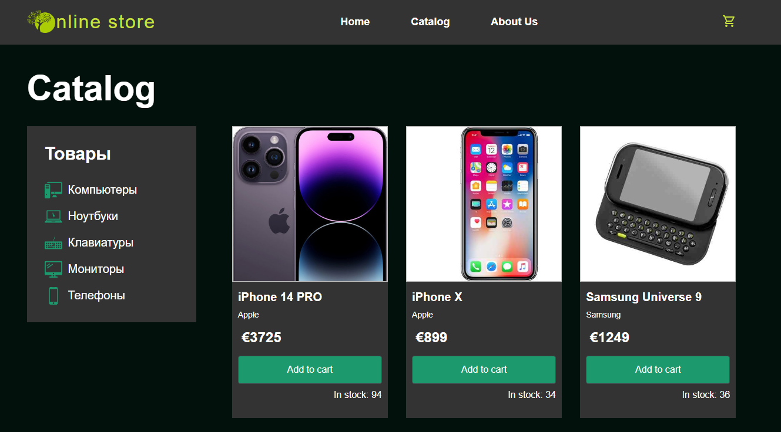

Рисунок 4.9 — Страница «Catalog»

При переходе на страницу «About» (рисунок 4.10) пользователю предоставляется описание интернет-магазина, его ценность и преимущества.

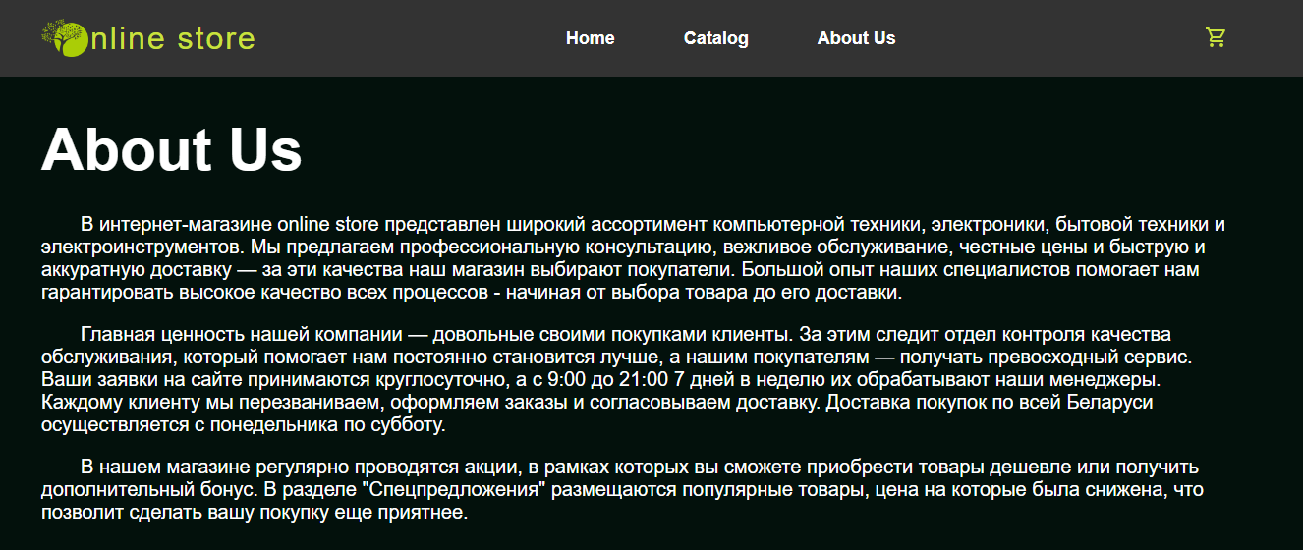

Рисунок 4.10 — Страница «About»

## 4.4 Выводы

На данном этапе веб-сайт был протестирован на различных устройствах и веб-браузерах. В ходе тестирования было выявлено, что проект полностью отвечает требованиям и корректно выполняет весь функционал не зависимо от платформы и окружения.

Реализовано руководство пользователя, описывающее работу с веб-сайтом и его функционал.

# Заключение

В ходе работы над проектом достигнуты все поставленные цели. В результате получен веб-сайт, предоставляющий собой интернет-магазин, направленный на продажу аудио- и видеотехники.

В ходе разработки веб-сайта были использованы все навыки, полученные при прохождении курса «Скриптовые языки программирования», а также освоена работа с XML-документами с использованием языка JavaScript.

В процессе проектирования были проанализированы аналогичные решения. Анализ предоставил информацию о наиболее востребованных функциях и частых проблемах аналогичных проектов, использованную при проектировании и реализации проекте.

Так же в процессе проектирования был выбран набор технологий, использованных при разработке, в соответствии с современными тенденциями в индустрии, а также особенностями проекта.

На этапе проектирования, с использования графических редакторов Figma и Draw.io созданы прототипы и макеты веб-страниц, разработано их стилистическое и шрифтовое оформление и внешний вид элементов управления.

Исходный код проекта расположен в репозитории GitHub по ссылке https://github.com/lalka106/online-store

# Список использованных источников

1. Общие требования к тестовым документам : ГОСТ 2.105-95. – Введ. 01.01.1996. – Минск : Межгос. совет по стандартизации, метрологии и сертификации, 1995. – 84 с.
2. Программа и методика испытаний. Требования к содержанию, оформлению и контролю качества : ГОСТ 19.301-2000. – Введ. 01.09.2001. – Минск : Межгос. совет по стандартизации, метрологии и сертификации, 2000. – 14 с.
3. Обзор обновлений и новых функций Windows 10 [Электронный ресурс]. – Microsoft, 2023. – Режим доступа : https://www.microsoft.com/ru-ru/windows/features. – Дата доступа : 10.03.2023.
4. Документация для JS [Электронный ресурс]. –JS. – JS Group, 2023. – Режим доступа : [https://www.javascript.com/docs](https://dev.mysql.com/doc/)  – Дата доступа : 10.03.2023.
5. Документация для HTML [Электронный ресурс].– MDN Web docs, 2023. – Режим доступа : https://developer.mozilla.org/ru/docs/Web/HTML – Дата доступа : 10.03.2023.
6. Документация для CSS [Электронный ресурс]. – MDN Web docs, 2023. – Режим доступа : https://developer.mozilla.org/ru/docs/Web/CSS – Дата доступа : 10.03.2023.
7. Документация для SCSS [Электронный ресурс]. – MDN Web docs, 2023. – Режим доступа : https://developer.mozilla.org/ru/docs/Web/SCSS – Дата доступа : 10.03.2023.
8. Microsoft Office [Электронный ресурс]. – Microsoft, 2023. ­– Режим доступа : https://docs.microsoft.com/ru-ru– Дата доступа : 10.03.2023
9. Visual Studio Code [Электронный ресурс]. – Microsoft, 2023. – Режим доступа : https://code.visualstudio.com – Дата доступа : 10.03.2023.

# Приложение А

# Прототипы веб-страниц

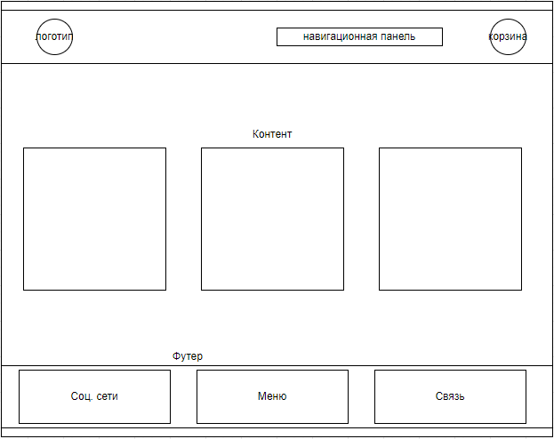

Прототип страницы «Home»

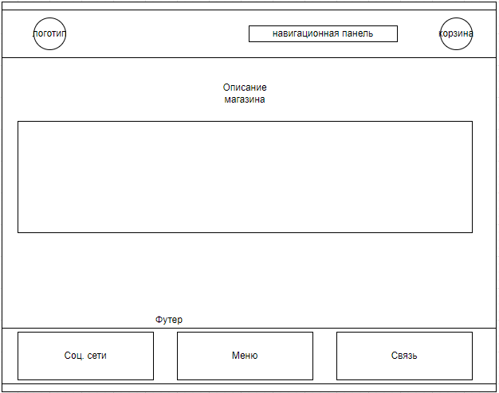

Прототип страницы «About»

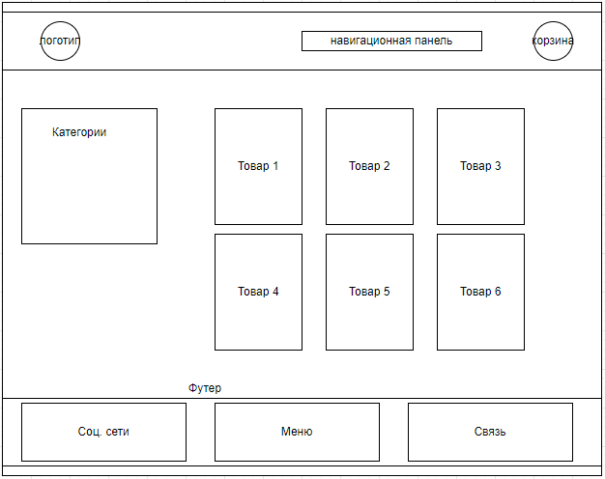

Прототип страницы «Catalog»

# Приложение Б

# Макет структуры веб-сайта

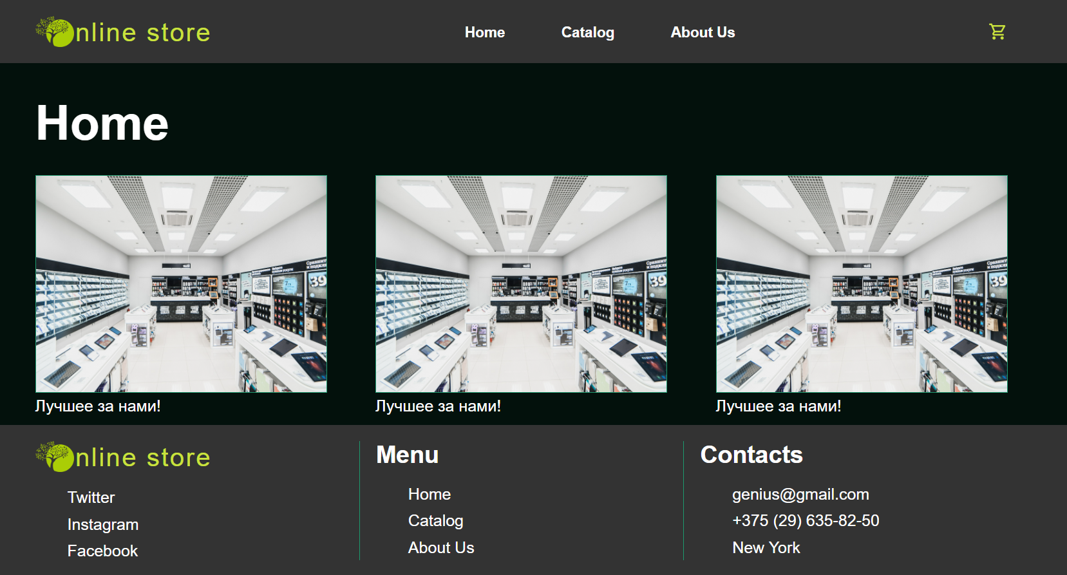

Макет страницы «Home»

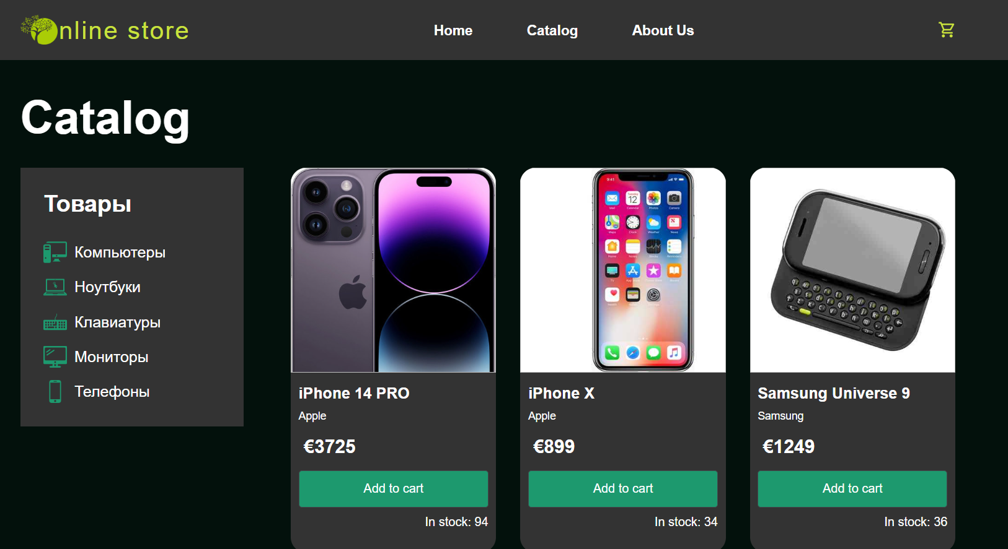

Макет страницы «Catalog»

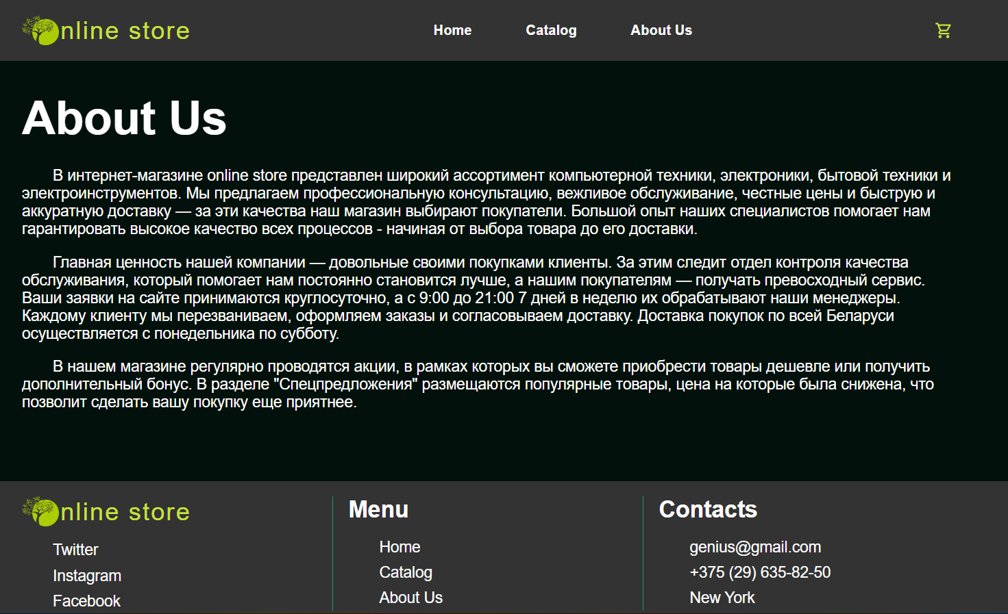

Макет страницы «About»

# Приложение В

# Листинг HTML-документа

<!DOCTYPE html>

<html lang="en">

<head>

<meta charset="UTF-8">

<meta http-equiv="X-UA-Compatible" content="IE=edge">

<meta name="viewport" content="width=device-width, initial-scale=1.0">

<link rel="stylesheet" href="style.css">

<link

href="https://fonts.googleapis.com/css2?family=Montserrat+Alternates:wght@300;600;700;900&family=Play:wght@400;700&display=swap"

rel="stylesheet">

<title>Online-store</title>

</head>

<body class="page">

<header class="page-header">

<div class="page-header__wrapper wrapper">

<a class="page-header__logo" href="#home">

<img class="logo-image" src="../../assets/images/logo3.png" alt="logo">

<h2 class="page-header__title">nline store</h2>

</a>

<nav class="nav">

<ul class="nav__list">

<li class="nav__item">

<a class="nav__link" id="Home" href="./index.html">Home</a>

</li>

<li class="nav__item">

<a class="nav__link" id="Catalog" href="#catalog">Catalog</a>

</li>

<li class="nav__item">

<a class="nav__link" id="AboutUs" href="../about/index.html">About Us</a>

</li>

</ul>

</nav>

<img src="../../assets/icons/cart.svg" alt="cart">

</div>

</header>

<main>

<div class="page__wrapper wrapper">

<h1 class="page__title">Catalog</h1>

<section class="catalog__content">

<nav class="catalog-nav">

<h2 class="catalog-nav__title">Товары</h2>

<ul class="catalog-nav__list">

<li>

<div class="catalog-nav__item">

<img src="../../assets/icons/pc.svg" alt="pc" class="catalog-nav__image">

<span>Компьютеры</span>

</div>

</li>

<li>

<div class="catalog-nav__item">

<img src="../../assets/icons/laptop.svg" alt="laptop" class="catalog-nav__image">

<span>Ноутбуки</span>

</div>

</li>

<li>

<div class="catalog-nav__item">

<img src="../../assets/icons/monitor.svg" alt="monitor" class="catalog-nav__image">

<span>Мониторы</span>

</div>

</li>

<li>

<div class="catalog-nav__item">

<img src="../../assets/icons/keyboard.svg" alt="keyboard" class="catalog-nav__image">

<span>Клавиатуры</span>

</div>

</li>

<li>

<div class="catalog-nav__item">

<img src="../../assets/icons/phone.svg" alt="phone" class="catalog-nav__image">

<span>Телефон</span>

</div>

</li>

</ul>

</nav>

<ul class="catalog-list">

</ul>

</section>

</div>

</main>

<footer class="page-footer">

<div class="page-wrapper wrapper">

<div class="page-footer__top">

<div class="page-footer__column">

<a class="page-header__logo" href="#home">

<img class="logo-image" src="../../assets/images/logo3.png" alt="logo">

<h2 class="page-header__title">nline store</h2>

</a>

<ul class="page-footer__list">

<li class="page-footer__item">

<a class="link" href="https://twitter.com/">

<span class="link__name">Twitter</span>

</a>

</li>

<li class="page-footer__item">

<a class="link" href="https://www.instagram.com/">

<span class="link__name">Instagram</span>

</a>

</li>

<li class="page-footer__item">

<a class="link" href="https://facebook.com/">

<span class="link__name">Facebook</span>

</a>

</li>

</ul>

</div>

<div class="page-footer__column">

<h3 class="page-footer__list-title">Menu</h3>

<ul class="page-footer__list">

<li class="page-footer__item">

<a class="page-footer__menu-link link" href="#home">Home</a>

</li>

<li class="page-footer__item">

<a class="page-footer__menu-link link" href="#catalog">Catalog</a>

</li>

<li class="page-footer__item">

<a class="page-footer__menu-link link" href="#cart">About Us</a>

</li>

</ul>

</div>

<div class="page-footer__column">

<h3 class="page-footer__list-title">Contacts</h3>

<ul class="page-footer__list">

<li class="page-footer__item">

genius@gmail.com

</li>

<li class="page-footer__item">

+375 (29) 635-82-50

</li>

<li class="page-footer__item">

New York

</li>

</ul>

</div>

</div>

<div class="page-footer__bottom">Designed by @genius</div>

</div>

</footer>

<script src="index.js" type="module"></script>

</body>

</html>

# Приложение Г

# Листинг SCSS и CSS

$bg-page: #03110c;

$color-light-gray: #333;

$color-green: #1d996e;

$color-text: #ffffff;

$laptop: 1024px;

$tablet: 768px;

@mixin font($font-size: 20px, $font-weight: 400) {

font-family: 'Montserrat+Alternates', sans-serif;

color: $color-text;

font-size: $font-size;

font-weight: $font-weight;

}

@import "_about";

@import "_catalog";

@import "_home";

* {

box-sizing: border-box;

margin: 0;

@include font;

}

.page {

background-color: $bg-page;

}

.wrapper {

margin: 0 auto;

max-width: 1248px;

padding: 20px;

}

.page-header {

background-color: $color-light-gray;

position: relative;

overflow-x: clip;

}

.page-header__wrapper {

display: flex;

justify-content: space-between;

align-items: center;

}

.page-header__logo {

position: relative;

display: flex;

text-decoration: none;

align-items: flex-end;

@media(max-width: $tablet) {

justify-content: center;

}

}

.page-header__title {

font-size: 32px;

top: 0;

z-index: 2;

white-space: nowrap;

text-decoration: none;

color: rgb(201, 226, 61);

letter-spacing: 2px;

padding-left: 2px;

}

.logo-image {

width: 48px;

}

.nav {

@media(max-width: $tablet) {

background: $color-light-gray;

position: absolute;

z-index: 3;

padding: 30px;

top: 20px;

right: 0;

display: flex;

flex-direction: column;

transform: translateX(100%);

transition: 0.5s;

}

}

.nav.active {

@media(max-width: $tablet) {

transform: translateX(0);

transition: 0.5s;

}

}

.burger-menu {

position: absolute;

z-index: 4;

display: none;

width: 18px;

height: 10px;

position: relative;

cursor: pointer;

& div {

position: absolute;

width: 18px;

height: 1.5px;

background: rgb(201, 226, 61);

border-radius: 2px;

transition: 0.5s;

}

& div:nth-child(2) {

top: 50%;

}

& div:nth-child(3) {

top: 100%;

}

# Приложение Д

# Листинг XML-файлов

<?xml version="1.0" encoding="UTF-8" ?>

<root>

<products>

<row>

<id>1</id>

<title>iPhone 14 PRO</title>

<description>Apple iOS, экран 6.1 OLED (1179x2556) 120 Гц, Apple A16 Bionic, ОЗУ 6 ГБ, память 128 ГБ, камера 48 Мп, 1 SIM, влагозащита IP68</description>

<price>3725</price>

<discountPercentage>12.96</discountPercentage>

<rating>4.69</rating>

<stock>94</stock>

<brand>Apple</brand>

<category>Телефон</category>

<thumbnail>https://i.dummyjson.com/data/products/1/thumbnail.jpg</thumbnail>

<images>https://content2.onliner.by/catalog/device/main/ed7ac8318a33dee07aecbc52d11888b7.jpeg</images>

<images>https://content2.onliner.by/catalog/device/main/c39679a7684f2107c5ce1bcb71eaf4b4.jpeg</images>

<images>https://content2.onliner.by/catalog/device/main/236574722d8da57c4d6b288b424c0a2c.jpeg</images>

</row>

<row>

<id>2</id>

<title>iPhone X</title>

<description>SIM-Free, Model A19211 6.5-inch Super Retina HD display with OLED technology A12 Bionic chip with ...</description>

<price>899</price>

<discountPercentage>17.94</discountPercentage>

<rating>4.44</rating>

<stock>34</stock>

<brand>Apple</brand>

<category>Телефон</category>

<thumbnail>https://i.dummyjson.com/data/products/2/thumbnail.jpg</thumbnail>

<images>https://i.dummyjson.com/data/products/2/1.jpg</images>

<images>https://i.dummyjson.com/data/products/2/2.jpg</images>

<images>https://i.dummyjson.com/data/products/2/3.jpg</images>

<images>https://i.dummyjson.com/data/products/2/thumbnail.jpg</images>

</row>

<row>

<id>3</id>

<title>Samsung Universe 9</title>

<description>Samsung&#x27;s new variant which goes beyond Galaxy to the Universe</description>

<price>1249</price>

<discountPercentage>15.46</discountPercentage>

<rating>4.09</rating>

<stock>36</stock>

<brand>Samsung</brand>

<category>Телефон</category>

<thumbnail>https://i.dummyjson.com/data/products/3/thumbnail.jpg</thumbnail>

<images>https://i.dummyjson.com/data/products/3/1.jpg</images>

<images>https://i.dummyjson.com/data/products/3/1.jpg</images>

</row>

<row>

<id>4</id>

<title>OPPOF19</title>

<description>OPPO F19 is officially announced on April 2021.</description>

<price>280</price>

<discountPercentage>399</discountPercentage>

<rating>4.3</rating>

<stock>123</stock>

<brand>OPPO</brand>

<category>Телефон</category>

<thumbnail>https://i.dummyjson.com/data/products/4/thumbnail.jpg</thumbnail>

<images>https://i.dummyjson.com/data/products/4/1.jpg</images>

<images>https://i.dummyjson.com/data/products/4/2.jpg</images>

<images>https://i.dummyjson.com/data/products/4/3.jpg</images>

<images>https://i.dummyjson.com/data/products/4/4.jpg</images>

<images>https://i.dummyjson.com/data/products/4/thumbnail.jpg</images>

</row>

<row>

<id>5</id>

<title>Huawei P30</title>

<description>Huawei’s re-badged P30 Pro New Edition was officially unveiled yesterday in Germany and now the device has made its way to the UK.</description>

<price>499</price>

<discountPercentage>10.58</discountPercentage>

<rating>4.09</rating>

<stock>32</stock>

<brand>Huawei</brand>

<category>Телефон</category>

<thumbnail>https://i.dummyjson.com/data/products/5/thumbnail.jpg</thumbnail>

<images>https://i.dummyjson.com/data/products/5/1.jpg</images>

<images>https://i.dummyjson.com/data/products/5/2.jpg</images>

<images>https://i.dummyjson.com/data/products/5/3.jpg</images>

</row>

<row>

<id>6</id>

<title>MacBook Pro</title>

<description>MacBook Pro 2021 with mini-LED display may launch between September, November</description>

<price>1749</price>

<discountPercentage>11.02</discountPercentage>

<rating>4.57</rating>

<stock>83</stock>

<brand>APPle</brand>

<category>Ноутбуки</category>

<thumbnail>https://i.dummyjson.com/data/products/6/thumbnail.png</thumbnail>

<images>https://i.dummyjson.com/data/products/6/1.png</images>

<images>https://i.dummyjson.com/data/products/6/2.jpg</images>

<images>https://i.dummyjson.com/data/products/6/3.png</images>

<images>https://i.dummyjson.com/data/products/6/4.jpg</images>

</row>

<row>

<id>7</id>

<title>Samsung Galaxy Book</title>

<description>Samsung Galaxy Book S (2020) Laptop With Intel Lakefield Chip, 8GB of RAM Launched</description>

<price>1499</price>

<discountPercentage>4.15</discountPercentage>

<rating>4.25</rating>

<stock>50</stock>

<brand>Samsung</brand>

<category>Ноутбуки</category>

<thumbnail>https://i.dummyjson.com/data/products/7/thumbnail.jpg</thumbnail>

<images>https://i.dummyjson.com/data/products/7/1.jpg</images>

<images>https://i.dummyjson.com/data/products/7/2.jpg</images>

<images>https://i.dummyjson.com/data/products/7/3.jpg</images>

<images>https://i.dummyjson.com/data/products/7/thumbnail.jpg</images>

# Приложение Е

# Листинг SVG

<svg version="1.1" xmlns="http://www.w3.org/2000/svg" xmlns:xlink="http://www.w3.org/1999/xlink" width="24px" height="24px" viewBox="0,0,256,256">

<g fill="#c9e23d" fill-rule="nonzero" stroke="none" stroke-width="1" stroke-linecap="butt" stroke-linejoin="miter" stroke-miterlimit="10" stroke-dasharray="" stroke-dashoffset="0" font-family="none" font-weight="none" font-size="none" text-anchor="none" style="mix-blend-mode: normal">

<g transform="scale(10.66667,10.66667)">

<path d="M4.41406,1.99609l-3.41016,0.01758l0.00977,2l2.07031,-0.00977l3.29492,7.9043l-1.19727,1.91602c-0.4,0.64 -0.42069,1.44842 -0.05469,2.10742c0.366,0.659 1.06045,1.06836 1.81445,1.06836h12.05859v-2h-12.05859l-0.06445,-0.11719l1.17578,-1.88281h7.46875c0.727,0 1.39605,-0.3953 1.74805,-1.0293l3.60352,-6.48437c0.173,-0.31 0.16828,-0.68814 -0.01172,-0.99414c-0.18,-0.305 -0.50928,-0.49219 -0.86328,-0.49219h-14.74805zM6.08203,6h12.2168l-2.77734,5h-7.35547zM7,18c-1.10457,0 -2,0.89543 -2,2c0,1.10457 0.89543,2 2,2c1.10457,0 2,-0.89543 2,-2c0,-1.10457 -0.89543,-2 -2,-2zM17,18c-1.10457,0 -2,0.89543 -2,2c0,1.10457 0.89543,2 2,2c1.10457,0 2,-0.89543 2,-2c0,-1.10457 -0.89543,-2 -2,-2z"></path>

</g>

</g>

</svg>

<?xml version="1.0" encoding="iso-8859-1"?>

<!-- Uploaded to: SVG Repo, www.svgrepo.com, Generator: SVG Repo Mixer Tools -->

<svg fill="#1d996e" height="800px" width="800px" version="1.1" id="Capa_1" xmlns="http://www.w3.org/2000/svg" xmlns:xlink="http://www.w3.org/1999/xlink"

viewBox="0 0 346.163 346.163" xml:space="preserve">

<g>

<g id="Layer_5_49_">

<g>

<g>

<path d="M49.089,108.977c-2.602,0-5.171-1.19-6.838-3.442c-2.793-3.773-1.999-9.096,1.773-11.89l46.88-34.71

c3.773-2.793,9.096-1.999,11.89,1.773c2.794,3.773,1.999,9.096-1.773,11.89l-46.88,34.71

C52.619,108.434,50.846,108.977,49.089,108.977z"/>

</g>

<g>

<path d="M53.72,153.587c-2.664,0-5.287-1.248-6.944-3.588c-2.713-3.831-1.807-9.136,2.023-11.849l100.449-71.145

c3.833-2.712,9.136-1.807,11.85,2.024c2.713,3.831,1.807,9.136-2.023,11.849L58.626,152.023

C57.134,153.08,55.418,153.587,53.72,153.587z"/>

</g>

<path d="M331.933,10.229H14.23C6.403,10.229,0,16.633,0,24.46v101.953v49v93.857c0,7.827,6.403,14.231,14.23,14.231h115.985

c0,0,4.153-0.249,4.153,3.813c0,4.734,0,15.766,0,21.313c0,2.017-0.152,3.308-2.527,3.308c-7.555,0-30.219,0-30.219,0

c-6.627,0-12,5.373-12,12c0,6.628,5.373,12,12,12h142.92c6.627,0,12-5.372,12-12c0-6.627-5.373-12-12-12c0,0-22.765,0-30.492,0

c-1.75,0-2.254-1.064-2.254-2.287c0-4.985,0-17.819,0-23.021c0-3.188,2.982-3.126,2.982-3.126h117.154

c7.827,0,14.231-6.404,14.231-14.231V24.46C346.164,16.633,339.76,10.229,331.933,10.229z M187.796,287.377

c0,5.042,0,17.203,0,21.979c0,1.146-0.58,2.496-2.33,2.496c-6.297,0-18.027,0-24.813,0c-2.188,0-2.285-1.152-2.285-2.975

c0-5.393,0-16.658,0-21.313c0-3.125,3.723-3.237,3.723-3.237h22.563C184.653,284.327,187.796,284.127,187.796,287.377z

M173.082,267.765c-7.734,0-14.003-6.27-14.003-14.003c0-7.734,6.269-14.003,14.003-14.003c7.733,0,14.003,6.269,14.003,14.003

C187.085,261.495,180.815,267.765,173.082,267.765z M325.217,213.728c0,7.827-6.404,14.231-14.23,14.231H35.177

c-7.827,0-14.23-6.404-14.23-14.231V47.983c0-7.827,6.403-14.231,14.23-14.231h275.81c7.826,0,14.23,6.404,14.23,14.231V213.728z

"/>

</g>

</g>

</g>

</svg>

# Приложение Ж

# Листинг JavaScript

import products from '../../products.json' assert {type: "json" };

console.log(products);

const catalogList = document.querySelector(".catalog-list");

// products.map((el, index) => {

// catalogList.innerHTML +=

// `<li class="catalog-item">

// <img class="catalog-item__image" style="background: url(${el.images[0]}) 0% 0% / cover; display: inline-flex;">

// <div class="catalog-item__info">

// <h3 class="catalog-item__title">${el.title}</h3>

// <p class="catalog-item__brand">${el.brand}</p>

// <p class="catalog-item__price">€${el.price}</p>

// <button class="catalog-item__button" type="button">Add to cart</button>

// <p class="catalog-item__stock">In stock: ${el.stock}</p>

// </div>

// </li>`

// })

fetch("../../products.xml").then(response => {

return response.text();

}).then(xmlString => {

const xmlDocument = new DOMParser().parseFromString(xmlString, "text/xml");

const products = xmlDocument.querySelectorAll("row");

for (const product of products) {

const id = product.querySelector("id").textContent;

const images = product.querySelectorAll("images");

const title = product.querySelector("title").textContent;

const brand = product.querySelector("brand").textContent;

const price = product.querySelector("price").textContent;

const stock = product.querySelector("stock").textContent;

console.log(id, title, brand, price, stock, images);

catalogList.innerHTML +=

`<li class="catalog-item">

<img class="catalog-item__image" style="background: url(${images[0].textContent}) 0% 0% / cover; display: inline-flex;">

<div class="catalog-item__info">

<h3 class="catalog-item__title">${title}</h3>

<p class="catalog-item__brand">${brand}</p>

<p class="catalog-item__price">€${price}</p>

<button class="catalog-item__button" type="button">Add to cart</button>

<p class="catalog-item__stock">In stock: ${stock}</p>

</div>

</li>`

}

})

///// burger menu

const burgerMenu = document.querySelector(".burger-menu");

const nav = document.querySelector(".nav");

const openMenu = () => {

nav.classList.toggle('active');

burgerMenu.classList.toggle('active');

}

burgerMenu.addEventListener('click' , openMenu);